“Jornada -Taller para la revisión y actualización del Plan de Adicciones de la Ciudad de Madrid”

Centro cultural Fernando de los Ríos y CAD de Latina. C/ Camarena, 10

23 noviembre 2016

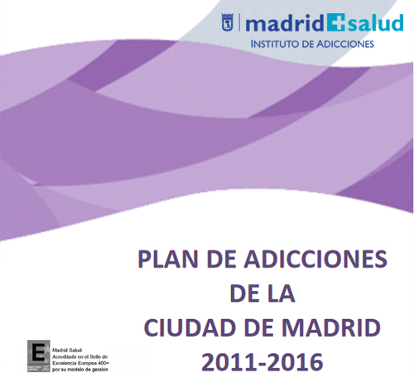
Programa

- 9:00 – 9:30 horas. Recepción de asistentes.

- 9:30 – 10:00 horas. Sesión plenaria inicial: Presentación de la Jornada.

- 10:00 – 13:30 horas. Desarrollo de los talleres:

      - Taller 1. La integración social en adicciones; nuevas propuestas.

  - Taller 2. La intervención con adolescentes y jóvenes; principales retos.

  - Taller 3. La intervención con personas con bajo potencial de cambio, que requieren de tratamientos prolongados. La intervención en reducción de daños
  - Taller 4. La intervención con mujeres; Perspectiva de género en Adicciones.
  - Taller 5. La intervención comunitaria en adicciones.

  - Taller 6. La intervención con familias, nuevos perfiles y La intervención con el colectivo de personas con diversidad funcional.

- 13:30 horas. Sesión plenaria final. Presentación de conclusiones y cierre de la Jornada.

